XXXVI
João ajuizou ação monitória em face de Daniel, instruída com instrumento particular de confissão de dívida, assinada por Daniel e sem assinatura de testemunhas, em que Daniel confessa ser devedor da quantia de R$ 200.000,00 em favor de João, resultante de contrato de mútuo anteriormente firmado entre as partes, e assumindo o compromisso de efetuar a quitação integral do débito em 30 dias, a contar da assinatura do instrumento particular de confissão de dívida. João recolheu devidamente as custas judiciais. Daniel, regularmente citado, opõe embargos monitórios, sustentando como tese defensiva e não instruindo sua defesa com qualquer documento, que o valor pleiteado por João é excessivo, sem indicar o montante que entende correto. Em acréscimo, aponta que João somente lhe disponibilizou R$ 100.000,00, razão pela qual o pagamento do montante de R$ 200.000,00, em seu entender, é indevido. Em resposta aos embargos, João, preliminarmente, pugnou pelo não conhecimento dos embargos monitórios, ante a falta de indicação do valor que entende correto. Quanto ao mérito, aponta que o valor de R$ 200.000,00, alegadamente excessivo, é resultante da soma da quantia emprestada a Daniel, equivalente a R$ 180.000,00, e R$ 20.000,00 dizem respeito à cláusula penal e aos juros compensatórios que foram pactuados entre as partes na hipótese de descumprimento da avença. Além disso, João apontou que houve o empréstimo do valor de R$ 180.000,00, instruindo sua resposta com extratos bancários que comprovam a efetiva transferência desta soma para Daniel. O juízo da 2a Vara Cível da Comarca do Rio de Janeiro, que não se manifestou na sentença acerca da preliminar levantada e da defesa apresentada por João, julgou procedentes os embargos monitórios, entendendo pela improcedência da pretensão de João, deixando de constituir o título executivo e o condenando ao pagamento das custas e honorários advocatícios. Após a prolação da sentença, foram rejeitados embargos de declaração por decisão publicada em 03/06/2021, quinta-feira. Na qualidade de advogado de João, elabore a peça processual cabível em defesa de seus interesses. O recurso deverá ser datado no último dia do prazo para sua apresentação. Desconsidere a existência de feriados nacionais ou locais. (Valor: 5,00)

Gabarito: A peça processual a ser elaborada é a apelação em embargos monitórios (Art. 702, § 9º c/c. o Art. 1.009, ambos do CPC). A apelação deve ser endereçada ao Juízo de Direito da 2a Vara Cível da Comarca do Rio de Janeiro. O apelante é João e o apelado é Daniel. Deve ser indicada a tempestividade da peça recursal, na forma do Art. 1003, § 5º, do CPC, e indicar ter efetuado o preparo do recurso, na forma do Art. 1007 do CPC. Tendo em vista que a publicação ocorreu no dia 03/06/2021, quinta-feira, o termo final para apresentação da apelação é o dia 24/06/2021, considerando o prazo de 15 dias. João, preliminarmente, deve sustentar que a sentença é nula ante a ausência de fundamentação, tendo descumprido o disposto no Art. 489, § 1º, inciso IV, do CPC ou Art. 11 do CPC ou Art. 93, inciso IX, da CF. Em acréscimo, deve-se apontar que Daniel não indicou o valor que entende correto, violando o Art. 702, § 2º, do CPC, tampouco, trouxe aos autos demonstrativo discriminado e atualizado da dívida. Tal omissão enseja o não conhecimento/rejeição da alegação de excesso nos embargos monitórios, na forma do Art. 702, § 3º, do CPC. Quanto ao mérito, João deve indicar que, nos termos do Art. 586 do CC, o mutuário é obrigado a restituir ao mutuante o que dele recebeu, acrescido dos juros compensatórios e cláusula penal pactuada (Art. 408 do CC). João deve requerer a nulidade da sentença. Além disso, em razão de o processo se encontrar em condições de imediato julgamento, João deve requerer que o Tribunal julgue improcedente o pedido dos embargos monitórios opostos por Daniel, com lastro no Art. 488 e no Art. 702, §§ 2º e 3º, ambos do CPC, e constitua o título executivo judicial. Deve-se requerer a inversão dos ônus da sucumbência. Por fim, local, data (24/06/2021), assinatura e inscrição OAB.

ITEM | PONTUAÇÃO
Endereçamento
1. A apelação deve ser dirigida ao Juízo de Direito da 2ª Vara Cível da Comarca do Rio de Janeiro (0,10). | 0,00/0,10
2. As razões devem ser dirigidas ao Tribunal de Justiça do Rio de Janeiro (0,10). | 0,00/0,10
Partes
3. Nome e qualificação de João (apelante) (0,10) e de Daniel (apelado) (0,10). | 0,00/0,10/0,20
Tempestividade
4. Interposição no prazo de 15 dias (0,10), ou seja, 24/06/21 (0,10), último dia do prazo, na forma do Art. 1.003, § 5º, do CPC (0,10). | 0,00/0,10/0,20/0,30
Regularidade Formal
5. Preparo (0,10), na forma do Art. 1007 do CPC (0,10). | 0,00/0,10/0,20
6. Intimação do apelado para a oferta de contrarrazões (0,20), na forma do Art. 1010, § 1º, do CPC (0,10) | 0,00/0,20/0,30
7. Exposição dos fatos (0,10) | 0,00/0,10
Fundamentação
8. Nulidade da sentença ante a ausência de fundamentação (0,50), tendo descumprido o disposto no Art. 489, § 1º, inciso IV, do CPC ou no Art. 11 do CPC ou no Art. 93, inciso IX, da CF (0,10). | 0,00/0,50/0,60
9. O apelado não declarou o valor que entende correto ou apresentou o demonstrativo da dívida (0,50), violando o Art. 702, § 2º, do CPC (0,10). | 0,00/0,50/0,60
10. A omissão de Daniel enseja o não conhecimento/rejeição da alegação de excesso nos embargos monitórios (0,50), na forma do Art. 702, § 3º, do CPC (0,10). | 0,00/0,50/0,60
11.a. O mutuário é obrigado a restituir o valor emprestado (0,50), nos termos do Art. 586 do CC (0,10). | 0,00/0,50/0,60
11.b. Acrescido dos juros compensatórios (0,10). | 0,00/0,10
11.c. Acrescido da cláusula penal pactuada (0,10), nos termos do Art. 408 do CC (0,10). | 0,00/0,10/0,20
Pedidos
12. Declaração de nulidade da sentença (0,25). | 0,00/0,25
13.a. Reforma da sentença (0,20). | 0,00/0,20
13.b. Julgamento de improcedência/rejeição do pedido dos embargos monitórios (0,15). | 0,00/0,15
13.c. Constituição do título executivo judicial (0,10). | 0,00/0,10
14. Inversão dos ônus de sucumbência (0,20). ou Condenação do recorrido ao pagamento das custas (0,10) e dos honorários advocatícios (0,10). | 0,00/0,10/0,20
Fechamento
15. Local, data (24/06/2021), assinatura e inscrição OAB (0,10). | 0,00/0,10

Questão 1: André ajuizou ação pelo procedimento comum em face do Condomínio do Edifício Lotus, com pedido de tutela provisória da evidência, requerendo a condenação deste a se abster de impedir a utilização de áreas comuns do edifício (piscina e garagem) em razão do inadimplemento de cotas condominiais. Há tese firmada em sede de incidente de resolução de demandas repetitivas, julgado pelo Tribunal de Justiça ao qual o juízo do feito é vinculado, favorável à pretensão de André, e as alegações de fato formuladas pelo autor estão amparadas exclusivamente em prova documental. O juízo, antes da citação do Condomínio do Edifício Lotus, concede tutela provisória da evidência em favor de André, nos termos requeridos na petição inicial. O condomínio, regularmente citado, apresentou contestação três dias após o prazo final de sua defesa, requerendo a produção de prova pericial, com vistas a contrapor alegação formulada por André em sua petição inicial. Na decisão de saneamento e organização do processo, o juízo decretou a revelia do Condomínio do Edifício Lotus, bem como deferiu o pedido de produção de prova pericial. André, então, apresentou pedido de esclarecimento, aduzindo que o réu, por ser revel, não poderia requerer a produção de prova. Responda, de maneira fundamentada, aos itens a seguir.
A) O condomínio pode impedir a utilização de áreas comuns por condômino inadimplente? Justifique. (Valor: 0,65)
GABARITO: Não. É direito de André usar as áreas comuns do condomínio nos termos do Art. 1335, inciso II, do CC. Cabe ao condomínio exigir do condômino inadimplente apenas o pagamento das cotas condominiais, na forma do Art. 1336, § 1º, do CC.

B) Ao réu revel, mesmo após decretada sua revelia, é lícita a produção de prova? Justifique. (Valor: 0,60)
GABARITO: Sim, por se tratar de prova contraposta às alegações formuladas pelo autor e por ter se feito representar a tempo de praticar os atos processuais necessários, nos termos do Art. 349 do Código de Processo Civil.

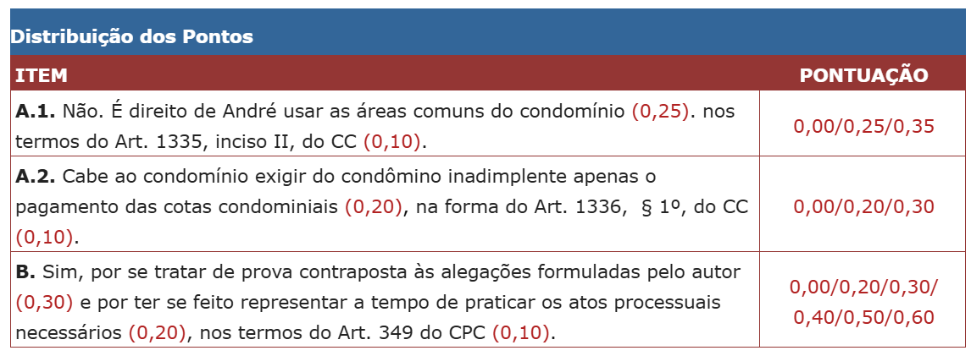

Questão 2: Ranieri celebra contrato com Marina, por instrumento particular, por via do qual ambas as partes prometem firmar acordo futuro de permuta de seus respectivos imóveis. Os bens de titularidade dos contraentes estão delineados no acordo, com indicação precisa de suas características, incluindo o número da matrícula imobiliária no Cartório de Registro de Imóveis, bem como o valor de mercado de cada um deles. As partes não previram cláusula de arrependimento. Na data indicada para a celebração da avença definitiva, Ranieri não comparece e informa à parte contrária (Marina) que não tem mais interesse na realização da operação contratual. Marina notifica Ranieri exigindo a realização do acordo projetado no contrato anterior, indicando prazo derradeiro de 15 (quinze) dias para o cumprimento da obrigação, sob pena de propositura de ação. Ranieri envia contranotificação mantendo a posição segundo a qual se nega a firmar o contrato definitivo de permuta, ao fundamento de que: (i) não pode ser obrigado a contratar, levando-se em conta o princípio da liberdade contratual (autonomia privada), motivo pelo qual eventual ação está fadada ao julgamento de improcedência; (ii) o contrato anteriormente firmado possui vício formal, porque não foi realizado por escritura pública; (iii) não há, sequer, direito a perdas e danos, na medida em que Marina não teve qualquer prejuízo com a frustração de suas expectativas. Marina, assim, propõe ação em face de Ranieri, que contesta com os mesmos argumentos da contranotificação, negando-se a realizar o acordo. Sobre a hipótese apresentada, responda aos itens a seguir.
A) Na condição de advogado de Marina, indique os fundamentos para que ela possa exigir o cumprimento da obrigação de contratar. Justifique. (Valor: 0,65)
GABARITO: A hipótese trata de contrato preliminar, caracterizado como aquele no qual as partes se obrigam a celebrar determinado contrato, dito definitivo, em momento futuro, atraindo o disposto no Art. 462 do CC. Segundo o dispositivo legal, o contrato preliminar, exceto quanto à forma, deve conter todos os requisitos essenciais (apenas) do contrato definitivo. No caso do enunciado, verifica-se que o contrato preliminar especificou o tipo do contrato definitivo a ser celebrado (contrato de permuta), delineando os seus elementos essenciais, notadamente naquilo que envolve o seu objeto (especificação dos bens a serem permutados e os seus respectivos valores). Ainda que a forma adotada tenha sido dissonante àquela exigida para o contrato definitivo (escritura pública), o Art. 462 adota a liberdade formal para a celebração dos vínculos preliminares, não havendo qualquer vício que possa eivar o contrato de nulidade. Considerando que a hipótese vertente apresenta um contrato preliminar firme, sem a inclusão de cláusula de arrependimento, Marina pode exigir o cumprimento da obrigação de contratar, na forma do Art. 463 do CC.

B) Nessa espécie de ação, o juiz tem o poder de, em sentença, substituir a vontade do contraente ou caberia apenas discutir a possibilidade de condenação ao pagamento de indenização de eventuais perdas e danos? Justifique. (Valor: 0,60) GABARITO: Caso a parte demandada se negue a realizar a obrigação de contratar, com a emissão de sua vontade, pode o juiz, esgotado o prazo, substituir a vontade da parte inadimplente, conferindo caráter definitivo ao contrato preliminar, na forma do Art. 464 do CC, circunstância na qual a sentença que julgar procedente o pedido, uma vez transitada em julgado, produzirá todos os efeitos da declaração não emitida, na forma do Art. 501 do CPC. As perdas e danos são cabíveis somente em face da impossibilidade do cumprimento da obrigação (o que não é o caso), conforme o Art. 464, parte final, do CC, ou se for do interesse da parte credora, dando o contrato preliminar por desfeito e exigindo a tutela indenizatória, na forma do Art. 465 do CC. O enunciado, ao contrário, revelou o interesse de Marina em buscar a execução específica da obrigação contida no vínculo preliminar.

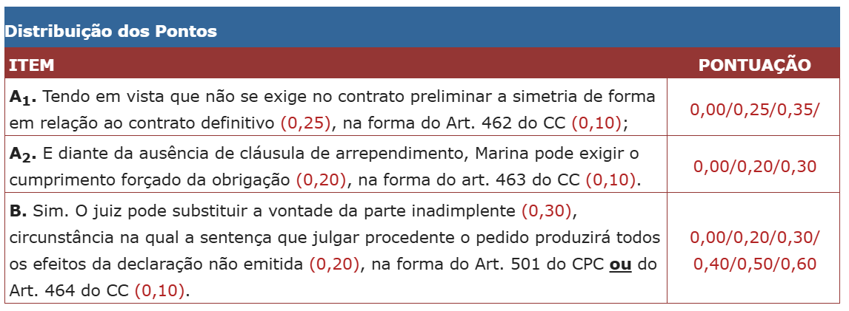

Questão 3: Serafim, viúvo, pai de três filhos, é proprietário de um imóvel residencial e de um automóvel com três anos de uso. Com o claro propósito de proteção, ele doa, com cláusula de usufruto em seu favor, para sua filha caçula, Júlia, com dezenove anos de idade, o imóvel residencial, que corresponde a noventa por cento de todo seu patrimônio. João, filho mais velho de Serafim, solteiro, sentindo-se preterido, entra em contato com você, na qualidade de advogado(a), para que avalie a possibilidade de ajuizamento de ação judicial. Sobre a hipótese apresentada, responda aos itens a seguir.
A) A doação realizada na situação narrada é válida? Justifique. (Valor: 0,60)
GABARITO: Não. Trata-se de doação inoficiosa, tornando-se nula a parte que excede o que o doador (Serafim), no momento da liberalidade, poderia dispor em testamento, conforme preceitua o Art. 549 do Código Civil.
B) Em caso de ajuizamento da ação, a demanda pode ser ajuizada somente em face de Serafim? Justifique. (Valor: 0,65)
GABARITO: Não. Júlia deverá participar da demanda ao lado de Serafim, pois se trata de um litisconsórcio passivo e necessário, de acordo com o Art. 114 do Código de Processo Civil.

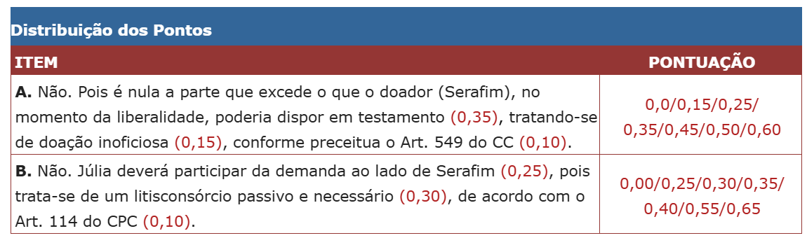

Questão 4: Alexandre e Simone são irmãos e figuram como únicos herdeiros em processo de inventário dos bens deixados pela mãe, falecida em 2010. Alexandre vem passando por dificuldades financeiras e, para levantar recursos, decidiu vender sua parte do único imóvel objeto do inventário (três terrenos e uma casa de alvenaria). O imóvel está avaliado em R$ 700.000,00 e Alexandre tem um terceiro interessado na aquisição. Mesmo sabendo que Simone tem interesse em comprar sua parte da herança, em razão de desavenças familiares, Alexandre prefere vender sua quota para outra pessoa estranha à sucessão. Sobre a situação hipotética, responda os itens a seguir.
A) Alexandre pode vender a sua quota hereditária para o terceiro interessado? Responda justificadamente indicando os respectivos dispositivos legais. Justifique. (Valor: 0,60)
GABARITO: Não. Como Simone tem interesse em comprar a parte de Alexandre, ele não poderá vender para o terceiro interessado, pois, segundo o Art. 1794 do CC, o co-herdeiro não poderá ceder a sua quota hereditária a pessoa estranha à sucessão, se outro co-herdeiro a quiser, tanto por tanto.

B) Supondo que após o encerramento do inventário Alexandre e Simone descubram a existência de um terreno que não foi arrolado. O que os herdeiros devem fazer para partilhar esse bem? Justifique. (Valor: 0,65)
GABARITO: Os herdeiros deverão propor a sobrepartilha desse terreno, com base no Art. 669, inciso II, ou no Art. 670, ambos do CPC.

